问题：

Pa3.2

1. NEMU 在什么时候进入了保护模式？

解答：加载操作系统完成段表（GDT）初始化和描述符表寄存器（GDTR）初始化后就进入了保护模式

2. 在 GDTR 中保存的段表首地址是虚拟地址、 线性地址、还是物理地址？为什么？

解答：线性地址，因为在填充GDTR时就是为了找到虚拟地址相对应的线性地址，所以不可能储存虚拟地址。

Pa3.3

1. Kernel 的虚拟页和物理页的映射关系是什么？请画图说明

解答：Kernel的虚拟页开始地址0x8048000对应物理页的开始地址0x1000000，后面一一对应。

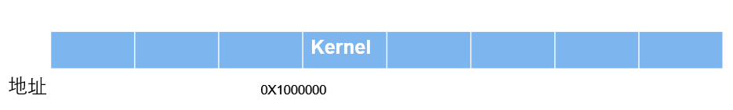  
2. 以某一个测试用例为例， 画图说明用户进程的虚拟页和物理页间映射关系又是怎样的？Kernel 映射为哪一段？你可以在 loader()中通过 Log()输出 mm_malloc 的结果来查看映射关系，并结合 init_mm()中的代码绘出内核映射关系。

解答：用户进程的虚拟页开始地址0x804a000对应物理页的开始地址0x1001000，后面一一对应。

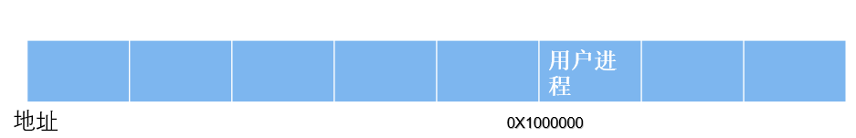  
3. “在 Kernel 完成页表初始化前， 程序无法访问全局变量”这一表述是否正确？在 init_page()里面我们对全局变量进行了怎样的处理？

解答：对的。利用函数进行处理。先初始化好一个相关结构体，然后调用write_cr3() memset()函数来实现对全局变量的处理